

**GESTION DE DATOS**

**TRABAJO PRACTICO**

**FRBACRUCERO**

GRUPO: TROLLS

NUMERO: 23

INTEGRANTE:

|  |  |
| --- | --- |
| Apellido y nombre | Legajo |
| De Luca, Iván | 158907-6 |
| Gómez Garín, Gustavo | 151388-6 |

**INDICE**

MODELO DE DATOS 3

DIAGRAMA ENTIDAD RELACIÓN 4

CONSIDERACIONES DEL GRUPO 5

Tabla maestra 5

Tabla Usuario 5

Tablas Pasaje 5

Tabla Reserva 6

Tabla Viaje 6

Tabla Cliente 6

Tabla Compra 6

Tabla Recorrido 6

Tabla Cabinas_Crucero 6

USUARIO ADMIN 6

# MODELO DE DATOS

Para el modelado de datos se crearon las tablas que se cree son las necesarias para representar las entidades que se mencionan en el enunciado del presente trabajo práctico y que se infiere según los datos que se encuentran presentes en la tabla Maestra.

# DIAGRAMA ENTIDAD RELACIÓN

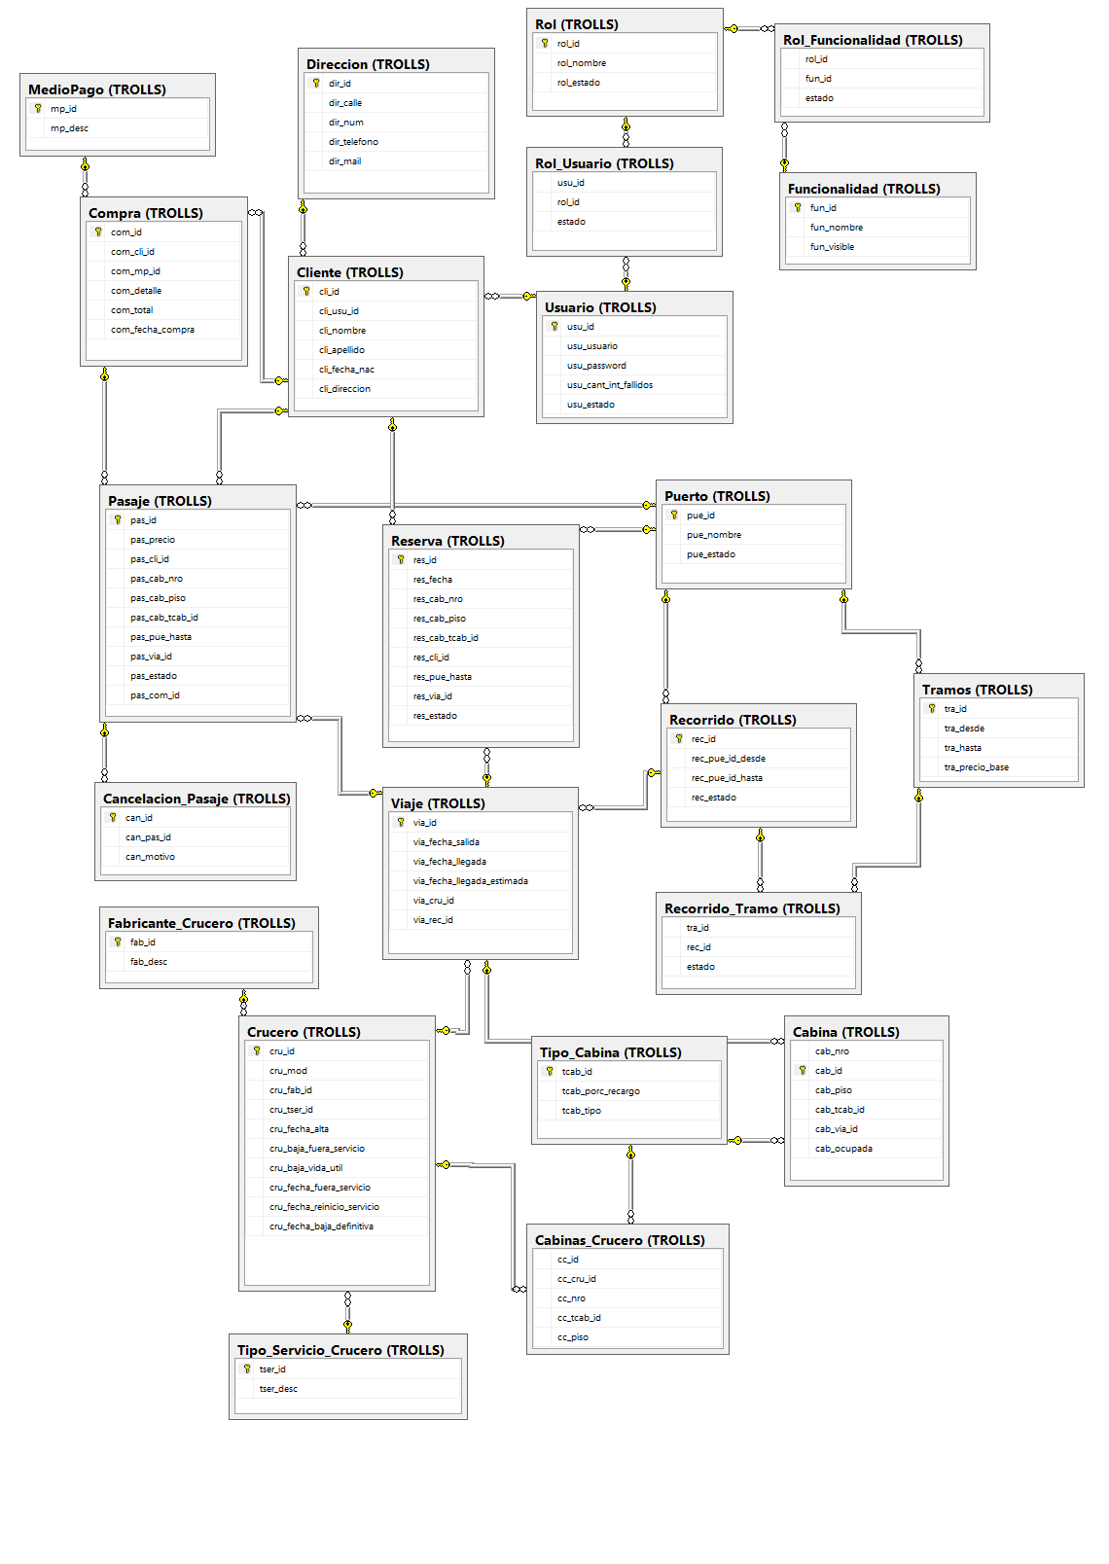

# CONSIDERACIONES DEL GRUPO

Tabla maestra

* + Se considera que todo pasaje es una compra realizada.
  + Los recorridos están divididos en un tramo o dos tramos.
  + Los viajes sólo realizan un tramo de un recorrido. No se encontró pasajes con fechas correlativas entre salida y llegada.
  + Se considera para la migración, en ciertos casos existe un recorrido con los tramos A-B y B-C. Ciertos viajes realizan sólo el tramo B-C. Esto luego no es posible por lo expuesto en el enunciado.
  + En la tabla maestra ciertos clientes tienen el DNI repetido. Por lo cual, se decidió ignorar los datos duplicados en la migración.
  + La cantidad de cabinas de un crucero se guardó en la tabla Cabinas_Crucero. A partir de esa tabla se crean las cabinas de un viaje que utiliza ese crucero. La cantidad se consiguió a partir de todas las cabinas de todos los viajes en los cuales se utilice el mismo crucero. Luego, si un viaje le faltan cabinas del crucero, esas cabinas se crearon como vacías.
  + Las reservas y pasajes implican una cabina ocupada de un viaje.

Tabla Usuario

* + El campo usu_password de esta tabla será:
    - Para los Clientes: Sólo tendrán usuario ya que no se logean. Existen como usuarios para contener el rol Cliente y las funcionalidades que corresponden a ese rol.
    - Para los Administradores: “w23e”

Tablas Pasaje

* + Un pasaje es creado cuando una cabina es comprada.
  + Contiene los datos de la cabina asociada al viaje.
  + Contiene el campo “puerto_hasta” para informar en que puerto desciende del recorrido. Esto define el precio junto al tipo de la cabina.
  + Un pasaje cancelado tendrá el campo estado como 0.

Tabla Reserva

* + Similar a la tabla Pasaje por su relación con la tabla Viaje, pero sin vínculo con la Tabla Compra. Tampoco tiene precio.
  + Una reserva cancelada tendrá el campo estado como 0.

Tabla Viaje

* + El viaje está vinculado a las cabinas del crucero elegido.

Tabla Cliente

* + El campo cli_id es el número de documento.

Tabla Compra

* + El campo com_detalle informa la cantidad de cuotas que puede tener una compra (siempre y cuando el medio de pago sea Tarjeta de Crédito).
  + El campo com_total corresponde a la sumatoria de todos los precios de los pasajes de la compra

Tabla Recorrido

* + Puede estar formado por N tramos.
  + Se informa desde que puerto sale y a que puerto llega al final del recorrido.

Tabla Cabinas_Crucero

* + Cada fila de la tabla indica una cabina de un crucero con su número, piso y tipo correspondiente

# USUARIO ADMIN

A los usuarios administradores se les agregaron todas las funcionalidades del sistema.